华升专力
科技学院

课程设计（综合实验）报告
（2014-- 2015年度第1学期）
名 称：嵌入式系统
题 目： 嵌入式实验报告
院 系： 信息工程系
班 级：
学 号：
学生姓名：
指导教师： 郭军
设计周数： ^_周
成 绩：
日期：2014 年12月11日

实验一熟悉Linux开发环境

一、 实验目的
熟悉Linux开发环境，学会基于S3C2410的Linux开发环境的配置和使用。使用Linux的 armv4l-unknown-linux-gcc编译，使用基于NFS方式的下载调试，了解嵌入式开发的基本过程。

二、 实验内容及工具(包括软件调试工具)
本次实验使用Redhat linux 9.0操作系统环境安装ARMLinux的开发库及编译器。新建一个目录， 编写hello.c和makefile文件。学习在linux下的编程和编译过程，以及ARM开发板的使用和开发 环境的设置。下载已经编译好的文件到嵌入式控制器中运行。
硬件：UP-NETARM2410-S嵌入式实验仪、PC机Pentumn500以上，硬盘10G以上。
软件：PC 机操作系统 REDHAT LINUX 9.0 +MINICOM + AMRLINUX 开发环境。

三、 实验步骤
- 建立工作目录
mkdir hello
cd hello
- 编写程序源代码
在LINUX下的文本编辑器有许多，常用的是vim, Xwindow界面下的gedit等，我们在开发过程 中推荐使用vim，用户需要学习vim的操作方法，实际的hello.c源代码较简单。
如下：
#include <stdio.h>
main()
{
printf( “hello world \n” );
}
- 编写 Makefile
CC= armv4l-unknown-linux-gcc
EXEC = hello
OBJS = hello.o
CFLAGS +=
LDFLAGS+=-elf2flt - static
all: $(EXEC)
$(EXEC): $(OBJS)
$(CC) $(LDFLAGS) -o $@ $(OBJS)
clean:
-rm -f $(EXEC) *.elf *.gdb *.o 这个makefile显示了几个主要的部分:
- CC指明编译器的宏。
- EXEC表示生成的执行文件名称的宏。
- OBJS目标文件列表宏。
- CFLAGS编译参数宏。
- LDFLAGS连接参数宏。
- all:编译主入口。
- clean :清除编译结果节。
注意：“$(CC) $(LDFLAGS) -o $@ $(OBJS) ”和 “-rm -f $(EXEC) *.elf *.gdb *.o”前空白由 一个Tab制表符生成，不能单纯由空格来代替。
- 编译应用程序
在hello目录下运行make，如果进行了修改，重新编译则运行：
make clean
make
注意编译、修改程序都是在开发计算机上进行，不要在MINICOM的终端方式下进行。
- 下载调试
在宿主PC计算机上启动NFS服务，并设置好共享的目录，之后在开发板上运行：
mount -t nfs 192.168.0.10:/arm2410 /host (实际 IP 地址要根据实际情况修改。)
挂接宿主机的根目录。成功之后在开发板上进入/host目录便相应进入宿主机的/arm2410目录，再进 入开发程序目录运行刚刚编译好的hello程序，查看运行结果。
开发板挂接宿主计算机目录只需要挂接一次便可，只要开发板没有重起，就可以一直保持连接。 这样可以反复修改、编译、调试，不需要下载到开发板的过程。

实验二、多线程应用程序设计

一、 实验目的
- 了解多线程程序设计的基本原理。
- 学习pthread库函数的使用。

二、 实验内容
读懂pthread.c的源代码，熟悉几个重要的PTHREAD库函数的使用。掌握共享锁和信号量的使 用方法。
进入/arm2410/exp/basic/02_pthread目录，运行make产生pthread程序，使用NFS方式连接 开发主机进行运行实验。

三、实验设备及工具
硬件：UP-NETARM2410-S嵌入式实验仪，PC机pentumn500以上，硬盘40G以上，内存大于128M。
软件：PC 机操作系统 REDHAT LINUX 9.0 +MINICOM + AMRLINUX 开发环境。

四、实验原理
- 多线程程序的优缺点
多线程程序作为一种多任务、并发的工作方式，有以下的优点：
1） 提高应用程序响应。这对图形界面的程序尤其有意义，当一个操作耗时很长时，整个系统都 会等待这个操作，此时程序不会响应键盘、鼠标、菜单的操作，而使用多线程技术，将耗时长的操作
（time consuming）置于一个新的线程，可以避免这种尴尬的情况。
2） 使多CPU系统更加有效。操作系统会保证当线程数不大于CPU数目时，不同的线程运行于不 同的CPU上。
3） 改善程序结构。一个既长又复杂的进程可以考虑分为多个线程，成为几个独立或半独立的运 行部分，这样的程序会利于理解和修改。
LIBC中的pthread库提供了大量的API函数，为用户编写应用程序提供支持。
- 实验源代码结构流程图
实验为著名的生产者一消费者问题模型的实现，主程序中分别启动生产者线程和消费者线程。生 产者线程不断顺序地将0到1000的数字写入共享的循环缓冲区，同时消费者线程不断地从共享的循 环缓冲区读取数据。流程图如图2-1所示：
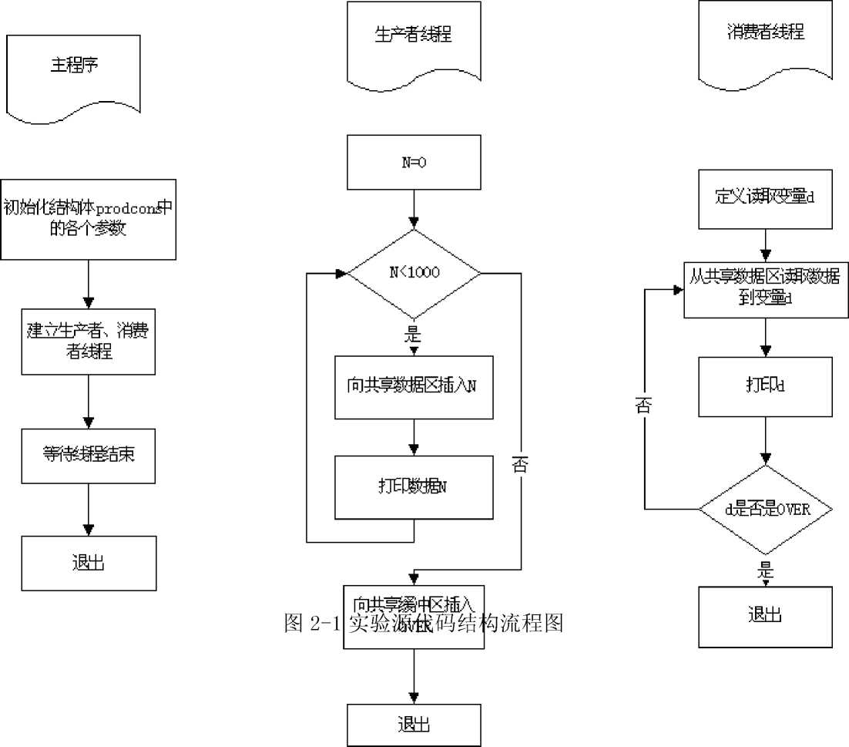
- 生产者写入共享的循环缓冲区函数PUT
void put(struct prodcons * b, int data)
{
pthread_mutex_lock(&b->lock); // 获取互斥锁
while ((b->writepos + 1) % BUFFER_SIZE == b->readpos) {// 如果读写位置相同 pthread_cond_wait(&b->notfull, &b->lock);
//等待状态变量b->notfull，不满则跳出阻塞。
}
b->buffer[b->writepos] = data;
//写入数据
//设置状态变量
//释放互斥锁
b->writepos++;
if (b->writepos >= BUFFER_SIZE) b->writepos = 0;
pthread_cond_signal(&b->notempty);
pthread_mutex_unlock(&b->lock);
}
- 消费者读取共享的循环缓冲区函数GET
int
{
get(struct prodcons * b)
int data;
pthread_mutex_lock(&b->lock);
//获取互斥锁
//如果读写位置相同
while (b->writepos == b->readpos) {
pthread_cond_wait(&b->notempty, &b->lock);
//等待状态变量b->notempty，不空则跳出阻塞。否则无数据可读。
}
data = b->buffer[b->readpos];
//读取数据
b->readpos++;
if (b->readpos >= BUFFER_SIZE) b->readpos = 0;
pthread_cond_signal(&b->notfull); // 设置状态变量
pthread_mutex_unlock(&b->lock); // 释放互斥锁
return data;
- 生产、消费流程图:
生产消费流程图如下图2-2所示:
进行生产（put） 进行消费
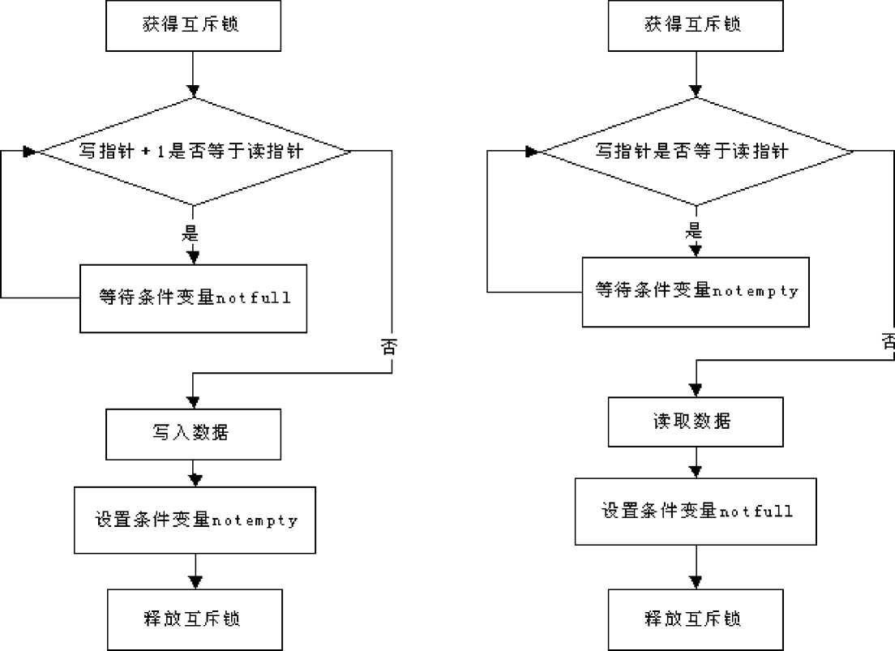
图2-2生产消费流程图

- 主要的多线程API
1、 线程创建函数：
int pthread_create (pthread_t * thread_id, __const pthread_attr_t * __attr, void *(*__start_routine) (void *),void *__restrict __arg);
2、 获得父进程ID：
pthread_t pthread_self (void)
3、 测试两个线程号是否相同：
int pthread_equal (pthread_t __thread1, pthread_t __thread2)
4、 线程退出：
void pthread_exit (void *__retval)
5、 等待指定的线程结束：
int pthread_join (pthread_t __th, void **__thread_return)
6、 互斥量初始化：
pthread_mutex_init (pthread_mutex_t *, __const pthread_mutexattr_t *)
7、 销毁互斥量：
int pthread_mutex_destroy (pthread_mutex_t *__mutex);
8、 再试一次获得对互斥量的锁定(非阻塞)：
int pthread_mutex_trylock (pthread_mutex_t *__mutex);
9、 锁定互斥量(阻塞)：
int pthread_mutex_lock (pthread_mutex_t *__mutex);
10、 解锁互斥量
int pthread_mutex_unlock (pthread_mutex_t *__mutex)
11、 条件变量初始化
int pthread_cond_init (pthread_cond_t *__restrict __cond,
__const pthread_condattr_t *__restrict __cond_attr)
12、 销毁条件变量COND
int pthread_cond_destroy (pthread_cond_t *__cond)
13、 唤醒线程等待条件变量
int pthread_cond_signal (pthread_cond_t *__cond)
14、 等待条件变量(阻塞)
int pthread_cond_wait (pthread_cond_t *__restrict __cond, pthread_mutex_t *__restrict __mutex)
15、 在指定的时间到达前等待条件变量
int pthread_cond_timedwait (pthread_cond_t *__restrict __cond, pthread_mutex_t *__restrict __mutex,
__const struct timespec *__restrict __abstime)

五、实验步骤
- 进入exp/basic/02_pthread目录，使用vi编辑器或其他编辑器阅读理解源代码。
- 运行make产生pthread可执行文件。
- 切换到minicom终端窗口，使用NFS mount开发主机的/arm2410至到/host目录。
- 进入/host/exp/basic/pthread目录，运行pthread,观察运行结果的正确性。
- 修改一些参数，再次运行调试，加深对多线程的理解。
- 参考源代码：
#include <stdio.h>
#include <stdlib.h>
#include <time.h>
#include "pthread.h”
#define BUFFER_SIZE 16 /* Circular buffer of integers. */ struct prodcons {
int buffer[BUFFER_SIZE]; /* pthread_mutex_t lock; /* int readpos, writepos; /* pthread_cond_t notempty; /* pthread_cond_t notfull; /*
the actual data */
mutex ensuring exclusive access to buffer */ positions for reading and writing */ signaled when buffer is not empty */ signaled when buffer is not full */
};
/* */
/* Initialize a buffer */
void init(struct prodcons * b)
{
pthread_mutex_init(&b->lock, NULL);
pthread_cond_init(&b->notempty, NULL);
pthread_cond_init(&b->notfull, NULL);
b->readpos = 0;
b->writepos = 0;
}
/* */
/* Store an integer in the buffer */
void put(struct prodcons * b, int data)
{
pthread_mutex_lock(&b->lock);
/* Wait until buffer is not full */
while ((b->writepos + 1) % BUFFER_SIZE == b->readpos) { printf("wait for not full\n");
pthread_cond_wait(&b-〉notfull, &b->lock);
}
/* Write the data and advance write pointer */ b->buffer[b->writepos] = data;
b->writepos++;
if (b->writepos >= BUFFER_SIZE) b->writepos = 0;
/* Signal that the buffer is now not empty */ pthread_cond_signal(&b->notempty);
pthread_mutex_unlock(&b->lock);
}
/* */
/* Read and remove an integer from the buffer */
int get(struct prodcons * b)
{
int data;
pthread_mutex_lock(&b->lock);
/* Wait until buffer is not empty */ while (b->writepos == b->readpos) { printf("wait for not empty\n"); pthread_cond_wait(&b->notempty, &b->lock);
}
/* Read the data and advance read pointer */ data = b->buffer[b->readpos];
b->readpos++;
if (b->readpos >= BUFFER_SIZE) b->readpos = 0;
/* Signal that the buffer is now not full */ pthread_cond_signal(&b->notfull);
pthread_mutex_unlock(&b->lock);
return data;
/* */
#define OVER (-1)
struct prodcons buffer;
/* */
void * producer(void * data)
{
int n;
for (n = 0; n < 1000; n++) { printf(" put-->%d\n”, n); put(&buffer, n);
}
put(&buffer, OVER);
printf("producer stopped!\n");
return NULL;
}
/* */
void * consumer(void * data)
{
int d;
while (1) {
d = get(&buffer);
if (d == OVER ) break;
printf(" %d-->get\n”, d);
}
printf("consumer stopped!\n");
return NULL;
}
/* */
int main(void)
{
pthread_t th_a, th_b;
void * retval;
init(&buffer);
pthread_create(&th_a, NULL, producer, 0);
pthread_create(&th_b, NULL, consumer, 0);
/* Wait until producer and consumer finish. */ pthread_join(th_a, &retval);
pthread_join(th_b, &retval);
return 0;

实验三、串行端口程序设计

一、 实验日的
1 了解在linux环境下串行程序设计的基本方法。
2掌握终端的主要属性及设置方法，熟悉终端IO函数的使用。
3学习使用多线程来完成串口的收发处理。

二、 实验内容
读懂程序源代码，学习终端IO函数tcgetattr(), tcsetattr(),tcflush()的使用方法，学习 将多线程编程应用到串口的接收和发送程序设计中。

三、 实验设备及工具
硬件：UP-NETARM2410-S嵌入式实验仪，PC机pentumn500以上，硬盘40G以上，内存大于128M。
软件：PC 机操作系统 REDHAT LINUX 9.0 +MINICOM + AMRLINUX 开发环境

四、实验原理
Linux操作系统从一开始就对串行口提供了很好的支持，为进行串行通讯提供了大量的函数，我 们的实验主要是为掌握在LINUX中进行串行通讯编程的基本方法。
- 程序流程图
程序流程图如图2-3所示:
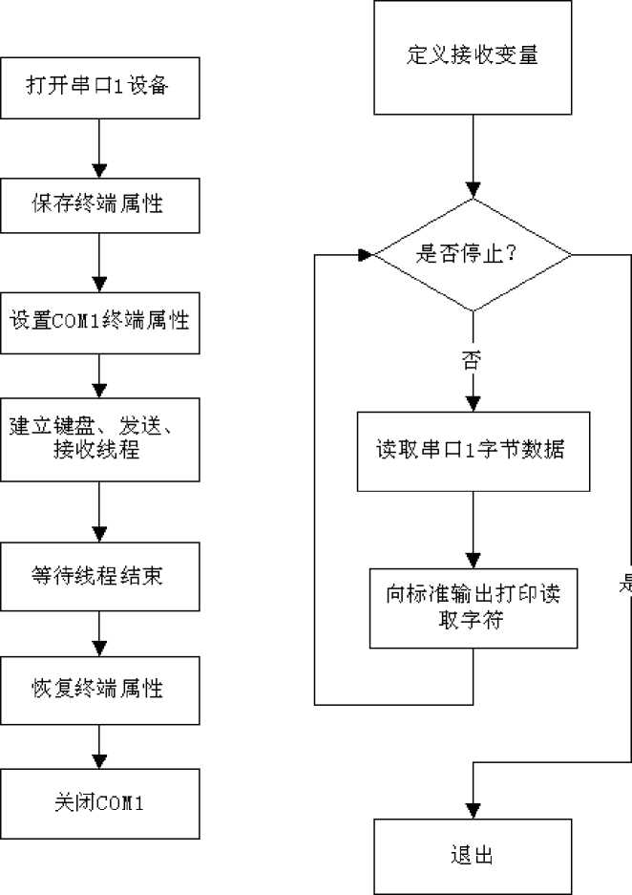
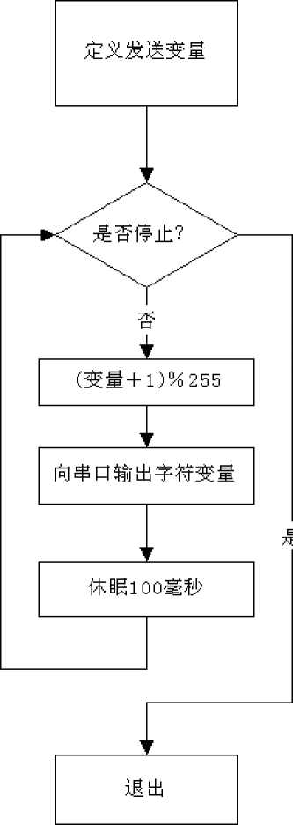
接收线程
发送线程
主程序
以上内容仅为本文档的试下载部分，为可阅读页数的一半内容。如要下载或阅读全文，请访问：https://d.book118.com/677140200114006032

